2018-19 учебный год
План – конспект занятия
по познавательно - речевому развитию в средней группе
«Наше интересное путешествие»
В-ль: Л.В Шамшутдинова
Программное содержание:
1) Приобщить детей к поэзии, развивать поэтический слух, побуждать рассказывать стихи А. Л. Барто.
2) Расширять знания об окружающем мире и предметах быта
3) Закреплять умение соотносить худ.слово с ритмичным движением
4) Закреплять приёмы лепки и умение работать на результат.
Виды деятельности: игровое, коммуникативное, познавательно – исследовательское, восприятие худ. литературы и изобразительного искусства.
Материалы, оборудование:
- Портрет А .Л Барто
- Игрушки для магазина : ( кукла – мяч, зайчик, барабан, кораблик, самолёт, медвежонок, козлёнок, флажок, бычок, слон, лошадка, грузовик – котёнок.)
- Игрушка собачка – избушка
- Лягушонок и два ведёрка с холодной и тёплой водой .
- Пакет с предметами быта
- Тарелки с зайками, дощечки, пластилин
- Морковный салат
воспитатель  - Утро начинается солнце поднимается. Днём по небу пробегает и лучами нас ласкает. А как вечер наступает, солнце снова вниз идёт, ночью спрячется совсем – стать захочется нам всем.  - Давайте поприветствуем гостей.  - Я знаю, что вы любите путешествовать. Это правда?  - Я предлагаю всем отправиться в интересное путешествие. Были ли вы когда – нибудь в магазине  - Что вам нравится в магазине покупать?  - Наше путешествие мы начнем в игрушечном магазине. Он необычный . В магазине есть игрушки про которое А. Л. Барто написаны замечательные стихи. Купить игрушку может тот, кто прочтёт про нее стихотворение.  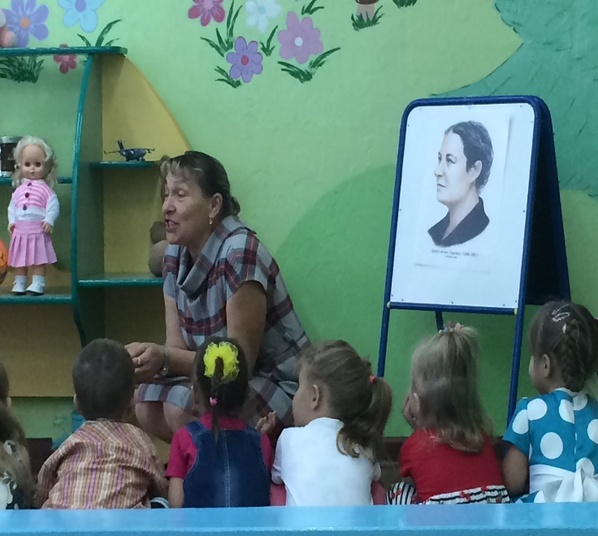  7. Молодцы. Игрушки куплены, идём дальше.  Избушка  В лесу тёмном есть избушка  Стоит задом наперед  В той избушке есть старушка –Б. Ягой зовут. Нос крючком, глаза большие, словно угольки горят! Ух, сердится какая! Волосы торчком торчат!  8.Ребята, а Б\Яги не видно, Ёе нет! А кого мы видим у крыльца избушки?  9.Да, про этого пёсика  А.Л. Барто то же сочинила стихотворение «Послушайте»  У крыльца лохматый пёс  Лёг уткнувшись в лапы нос  Тихо, мирно он сопит  Может спит.  А попробуй, сунься вор  Вмиг залает на весь двор!  10.Ребята, что он сторожит?  11.(смотрит в пакет)  Да здесь, предметы разные!  Я вам буду показывать предмет – вы скажите, что этим предметом делают.  12.Молодцы! Идём дальше. (Обращает внимание детей на лягушонка.)  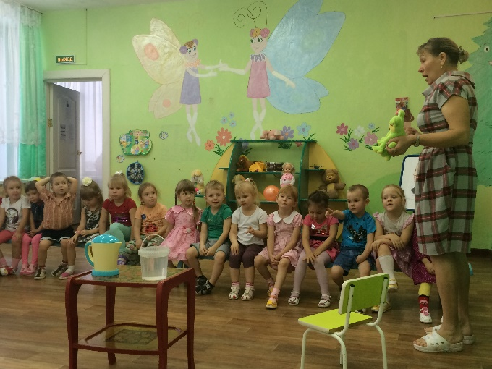  13. Я весёлый, беззаботный.  Радость главная мая – холодная вода  Ребята, лягушонку нравится холодная вода, а здесь что мы видим?  14.Как определить, как помочь ему найти холодную воду?  15.Здорово, ребята, вы (раз) путешествуете!  А это кто? Зайка.  Он голодный, его бросила хозяйка!  Чтобы зайца накормить,  Морковку нужно нам слепить!  Морковок много, мы слепили  Да и зайца накормили  А зайчик угощает салатом!  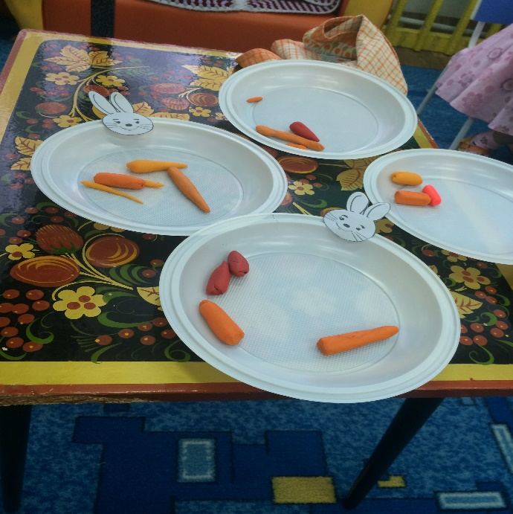 | дети  - Проговаривают слова, выполняя соответствующие движения  2.Дети здравия гостям желают.  3.ДА!  4.ДА!  5.Игрушки!  6.Дети читают стихи  Рита – кораблик  Богдан – самолёт  Вика – лошадка  Алёна – мишка  Лиза – барабан  Диана – кукла –мяч  Вика – зайка  Никита – флажок  7.Проговаривают слова, выполняя соответствующие  движения.  8.Собачка – пёсик!  9. Пакет  Ножом – режут  ножницами – отрежут, иголкой – шьют и т. д.  10.В-ль показывает – дети называют.  11.Ведёрко и чайник.  12.Осторожно, потрогать и определить где холодная, а где тёплая водичка.  13.Дети лепят морковки.  угощают зайца морковками и морковным салатом.

